**上海电机学院**

**毕业设计（论文）开题报告**

**课 题 智能通风柜手势控制界面设计与实现**

**学 院 电子信息学院**

**专 业 计算机科学与技术**

**班 级 机制1513**

**姓 名 何克劲**

**学 号 151002200336**

**指导教师 曾祥绪**

**定稿日期： 2019 年 1月 8 日**

**智能通风柜手势控制界面设计与实现**

**摘要：**随着传感器的不断发展，简单的信号已经不能满足人们日益增长的对控制的需求。同时，为了方便，传感器向着简化生活的方向不断发展。对于普通的通风柜来说，它单一的功能不能满足简化生活的目的，因此出现了智能通风柜。智能通风柜在单片机的作用下，把输入设备与输出设备有机的结合起来，不仅可以简化操作流程，同时其智能的操作，不仅能够出色的完成当前的任务，同时节省时间，加快工作效率。

**关键字：**传感器，手势识别， 控制界面，单片机

1. **文献综述**

**1.1手势识别介绍**

基于PAJ7620U2等多种手势识别传感器，它可以识别九种不同方向的手势，包括上、下、左、右、前、后、顺时针、逆时针、摇摆。手势识别模块使用I2C接口，使用相应Arduino库函数即可编程控制，手势识别模块返回的信号可用作通风柜接收的控制信号，从而实现对通风柜的控制。手势识别传感器可用于非接触时控制场景，内置的识别算法可以把双手从生硬的按键中解放出来。

* 1. **Arduino单片机介绍**

Arduino能通过各种各样的传感器来感知环境，通过控制灯光、马达和其他的装置来反馈、影响环境。板子上的微控制器可以通过Arduino的编程语言来编写程序，编译成二进制文件，烧录进微控制器。对Arduino的编程是通过 Arduino编程语言和Arduino开发环境来实现的。

* 1. **硬件架构设计**

采用输入设备到处理器到输出设备的控制流程，以电容式触摸板和手势识别传感器作为输入设备，产生所需数据传入到Arduino单片机中进行数据处理，Arduino单片机把需要进行的反馈以数据的形式传给输出设备，从而控制如电机等设备的运行。流程图如图所示：

图1.1流程图

图1.2具体流程图

* 1. **电路架构设计**

电容式触摸屏使用USART串口通讯协议，可以实现双工通讯，既可作为输入设备，也可作为显示设备；手势识别传感器暂定使用I2C通讯协议，作为输入设备输入数据到单片机中。若效果不理想，可修改通信协议，暂定使用I2C协议。具体构架如图所示：

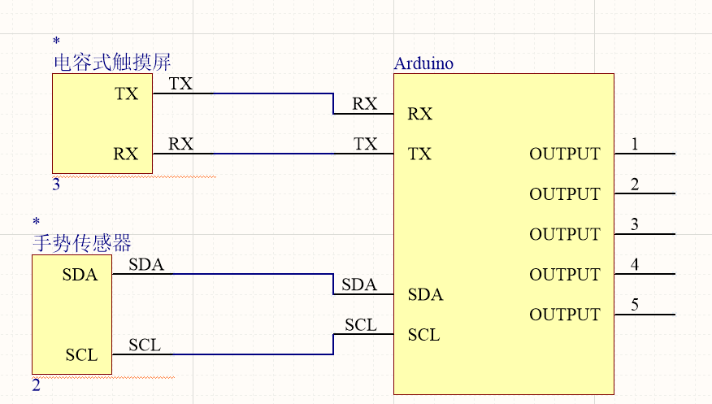

图1.3电路控制原理图

**1.5软件及界面设计**

软件以Arduino IDE为开发环境，Arduino编程界面如图所示：

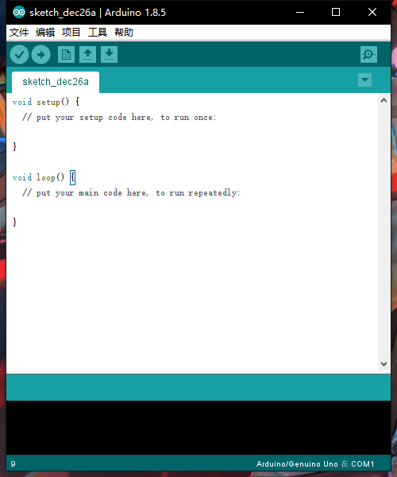

图1.4Arduino IDE界面

界面设计以USART HMI为主，设计触摸屏输入触屏的按钮开关以及显示状态的显示屏。其操作界面如图所示：

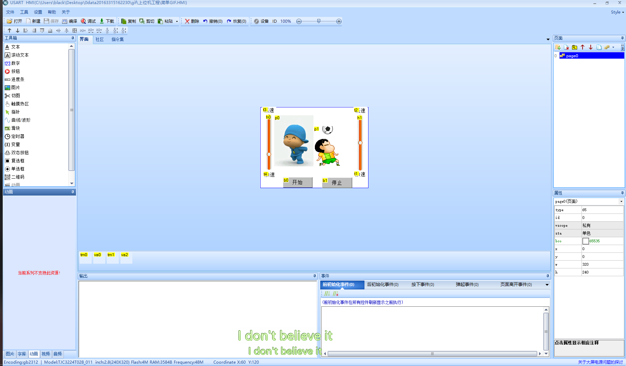

图1.5USART HMI界面

**1.6 工作原理**

通讯是单片机与触摸屏、手势传感器的重要环节。它们通过双工通讯的方式，进行数据间的交换与处理，从而实现对数据的处理、对环境的反馈。同时，控制也是智能机器重要的一环，实现弱电控制强电少不了需要用到继电器，从而在不损坏单片机的情况下，对大功率输出设备，如电机的控制。

1. **选题背景及其意义**

人工智能是目前越来越火的词，同时也是未来发展的趋势。让机器懂得人类的语言，懂得人类的手势，让其更加人性化。同时，手势识别是让机器听懂人类语言得其中一种方式。手势控制对于简化操作有着非常重要的意义。它不仅可以让机器听懂人的手势，还可以节省时间，方便使用它的人，使生活更便利

1. **研究内容**

**3.1单片机的通讯**

单片机通讯可以使用TX/RX的串口通讯，同时也可以使用I2C协议进行通讯。虽然它们之间的协议不尽相同，但是都可以实现设备间的通讯，完成数据间的交流与处理。TX/RX的串口通讯协议只需设备间的TX/RX相互交错连接，即可实现通讯，且可同时实现通讯。I2C通讯中总线只有两根双向信号线，一根是数据线SDA，另一根时时钟线SCL。原理如图所示：

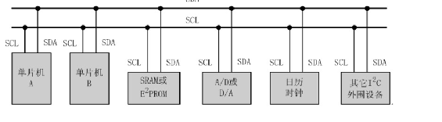

图3.1 I2C通讯原理

**3.2单片机的数据处理**

当单片机读取到串口中的信号时，反馈给一个引脚高/低电平的数字信号，从而实现数据间的处理。

**3.3操作界面的设计与数据显示**

其操作界面可以通过自己支座贴图的方式，同时给予触摸位置按钮开关的命令，实现在满足界面的条件下，对外部设备的控制与显示的作用。如图所示：

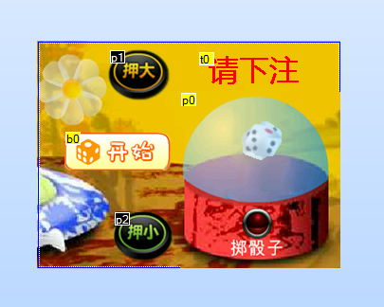

图3.2界面

在考虑有没有下注的情况下，进行不同的反馈。同时给予一定的动画效果，让其看上去更加真实。具体效果如图所示：

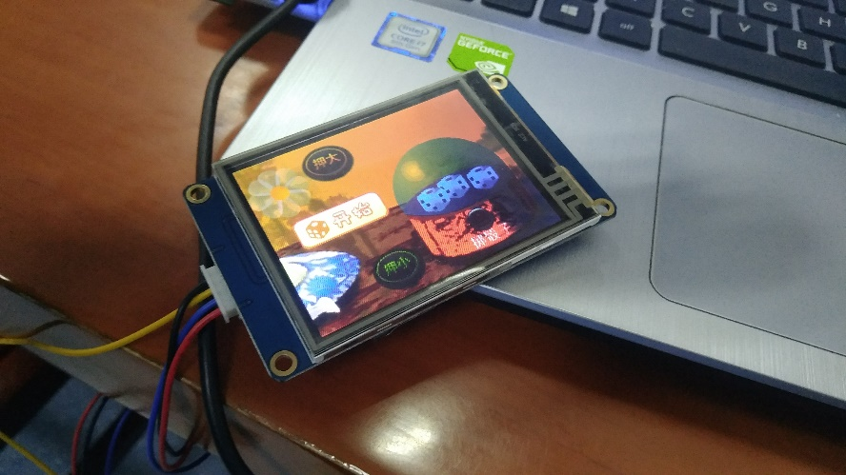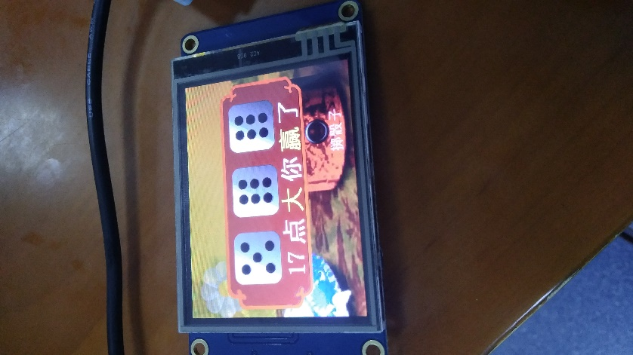

图3.3效果展示

1. **工作特色及其难点**

4.1工作特色

传输速度快，Arduino开发资源成熟，数据简单，处理速度快。采用C语言的编程，操作简单，易上手。

4.2技术难点

手势识别距离太短，其次是不能解决误操作。

1. **论文工作量及其预期进度**

2018年12月20日-2019年1月10日：熟悉论文课题，查找资料，研究资料，熟悉编程语言。

2019年1月11日-2019年1月19日：确定设计系统总体方案，书写开题报告，准备开题报告答辩。

2019年2月-2019年3月1日：购买材料，完成单片机与手势识别传感器的识别，能读出数据，并将数据处理并作为输出信号控制输出设备。

2019年3月-2019年4月1日：完成单片机与触摸屏的通讯，并且能够显示数据，完成显示屏界面设计。

2019年4月-2019年4月15日：撰写毕业设计论文。

2019年4月15日-2019年5月：修改论文并优化系统。

2019年5月-2019年6月，提交毕业论文初稿，根据指导老师的建议，继续完善系统，将完成的系统上交，并将修改后的毕业论文完成上交，准备毕业设计论文答辩。

1. **预期成果**
2. 实现系统功能；
3. 优美的操作界面；
4. 控制的无差错。

**参考文献**

[1] 刘天宋，高学群，虞益龙，熊家慧.使用弯曲传感器的机器人手势控制系统设计[J].技术纵横:,2

<https://baike.baidu.com/item/手势识别/12629655>

<https://baike.baidu.com/item/Arduino/9362389?fr=aladdin>

|  |  |
| --- | --- |
| 指指导教师意见 | 指导教师签名：    年 月 日 |